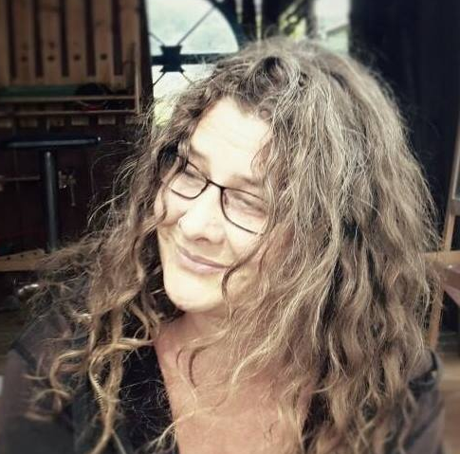
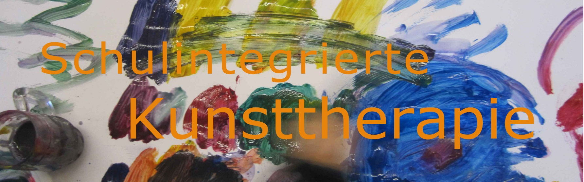

Anita Gremmelspacher
- Dipl. – Kunsttherapeutin (FH)
- Fachberaterin für Traumatologie und Traumapädagogik
- Staatl. anerkannte Jugend- / Heimerzieherin

KUNSTworkshop
„ …. mal was mit den Händen schaffen “

In diesem Workshop liegt der Schwerpunkt auf dem künstlerischen und praktischen Tun!
Gemeinsam wollen wir verschiedenen künstlerische Materialien und kunsttherapeutische Methoden ausprobieren. Wir werden frei malen, uns aber auch künstlerisch einem Thema annähern und dieses mit non-verbalen Techniken bearbeiten.
Es werden im Workshop immer wieder auch Erkenntnisse und theoretisches Hintergrundwissen bezogen auf den Ganztagesbetrieb aus der Kunsttherapie und der Traumapädagogik mit einfließen.
Künstlerische Tricks und Tipps sollen genauso vermittelt werden, wie das Wissen um die pädagogische Anwendbarkeit in den verschiedenen Lebenslagen von Kindern mit denen wir im Schulalltag und dem Ganztagesbetrieb konfrontiert werden.
Freies absichtsloses Gestalten soll genauso seinen Raum finden, wie das Thema, welche Möglichkeiten wir als Pädagogen haben mit künstlerischen Methoden Entwicklungsprozesse zu begleiten, Situationen in Gruppen oder Einzelarbeit zu deeskalieren und Kindern eine Möglichkeit zum Ausdruck von Gefühlen zu geben.
Hierbei soll der Schwerpunkt darauf liegen, die gesammelten Erfahrungen später im Alltag des Ganztagesbetriebs auch anwenden zu können.

